**Maqueta del prototipo**

Para el prototipo comenzamos identificando los usuarios objetivos del tablero a desarrollar quienes pueden ser individuos en busca de cambio laboral y empresas o cazatalentos que buscan conocer los salarios en el mercado para las posiciones que buscan completar.

Las preguntas que nos gustaría responder con el tablero son:

1. ¿Cuál es el salario potencial que predice el modelo dadas las variables seleccionadas?: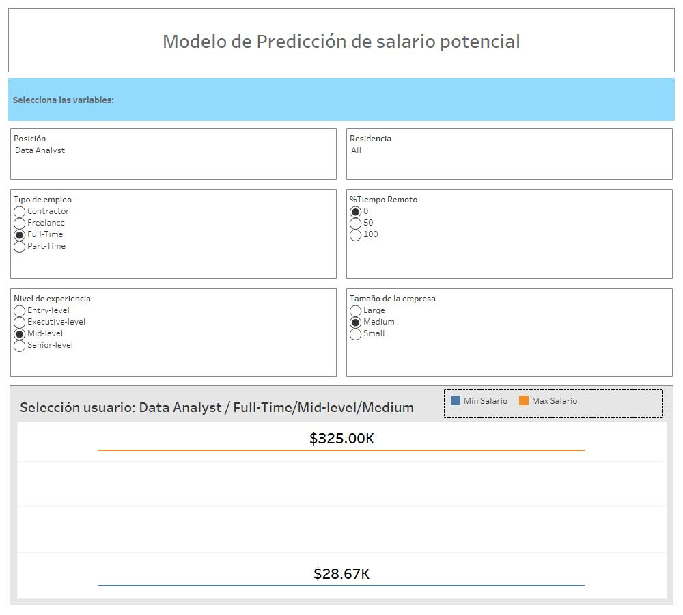

Inputs:

A través de los filtros los usuarios ingresan el nivel de experiencia, el tamaño de la empresa, el % de tiempo remoto, la posición de interés y el tipo de empleo.

Outputs:

Con la información de los modelos se tendrá cómo resultado un rango salarial el cual le proporcionará al usuario un mínimo y máximo salario al cual puede aspirar.

1. Comparativo de salarios para la posición en las distintas regiones:

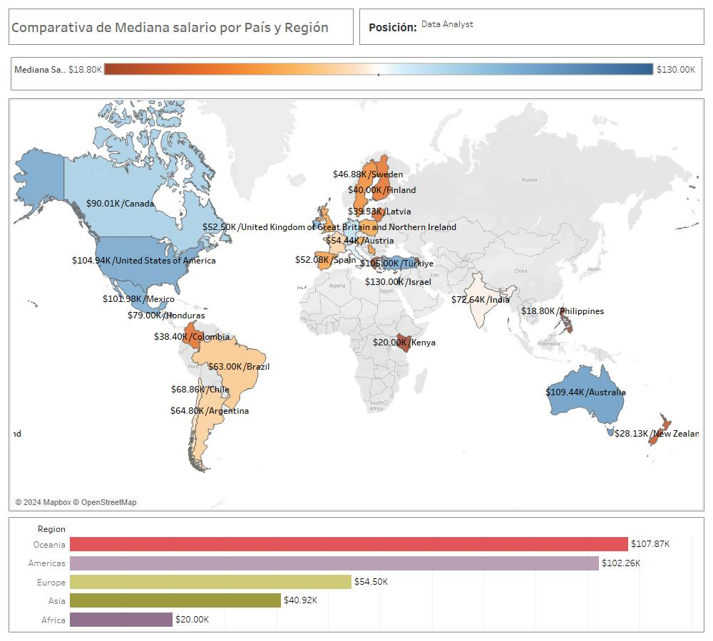

Inputs:

Utilizando la selección de la posición de interés se genera esta visualización.

Outputs:

Se le ofrece al usuario una comparativo del salario en los distintos países y regiones disponibles en los datos.

1. ¿Cómo impactan las distintas variables en el salario correspondiente a la posición objetivo?:

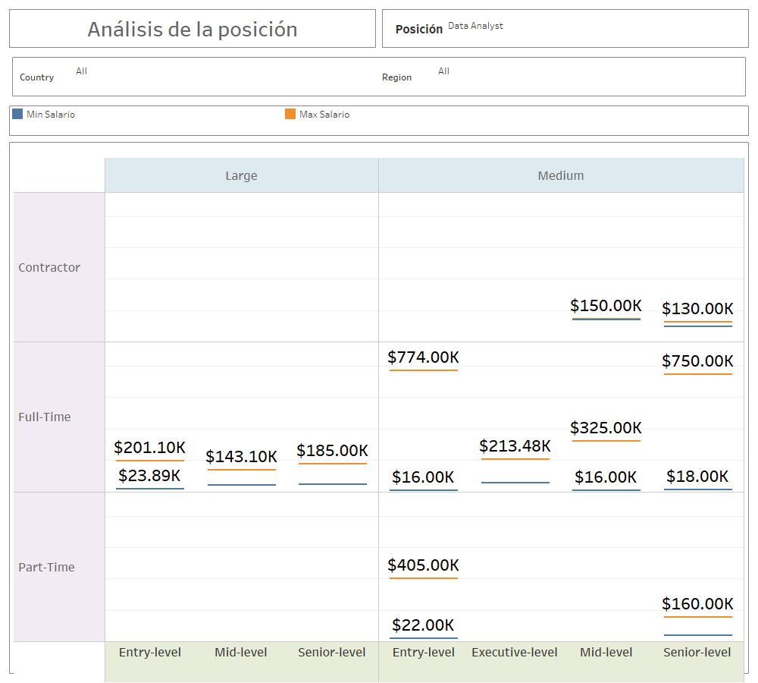

Inputs:

Utilizando la selección de la posición de interés se genera esta visualización adicional. Se permite al usuario filtrar por país y región si lo desea.

Outputs:

La visualización permite al usuario conocer cómo cambia el salario mínimo y máximo según las categorías de la variables